物流设施设备
课题名称 |  | 货物运输
学情分析 |  | 大一第二学期的课程，学习的积极性比较高，三个班级都属于小班教学，课堂教学会比较好组织，课堂纪律也应该比较好把握；  本学期所教授班级，在上学期学过《物流基础》这门专业基础课，对物流相关知识有了一定的了解，是学习本课程的基础。  本学期要在此次基础学习物流各种设施设备的理论及技能。
教学目标 |  | 知识目标 |  | 能力目标 | 素质目标
 |  | 1.货车驾驶操纵构件；  2.货车驾驶操纵构件正确操作要领；  3.货车驾驶操作流程；  4.货物运输基本流程； |  | 1.能够熟悉货车驾驶操纵构件；  2.能够掌握货车驾驶操纵构件正确操作要领；  3.能够掌握货车驾驶操作流程；  4.能够掌握货物运输基本流程； | 培养学生职场素质  培养学生绿色物流的理念  培养学生团队合作精神
本单元任务 |  | 驾驶一辆货物运输车辆
教学重点 |  | 货物运输基本流程
教学难点 |  | 货车驾驶操纵构件
教法与学法 |  | 教学方法 | 任务导入法教学  教授法
 |  | 学习方法 | 小组讨论学习  探究学习
教学资源 |  | 教材 | 《现代物流设施与设备》，赵庆祯 主编  北京理工大学出版社出版
 |  | 课件 | 绪论
 |  | 资源 | 现代物流杂志社  https://www.soft78.com/article/2012-12/2-ff8080813b2e  07db013b8982b55c2e9c.html
教学内容与过程
环节 | 教学内容
问题导入 | 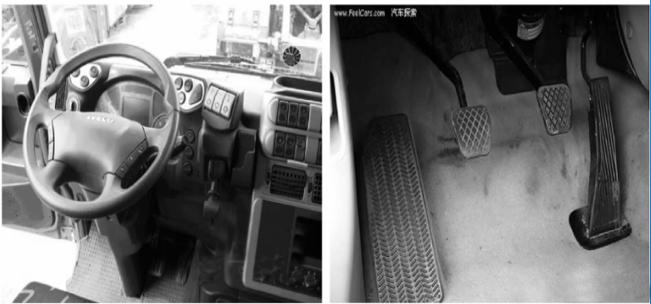  这是货物车的驾驶室，请同学们说出各个构件的名称
知识补充 | - 货车驾驶操纵构件  1.方向盘  2.离合器踏板  用左脚掌踩离合器，不能用脚尖、脚心、脚跟。换挡时踩离合器要做到“两快，一停，一慢”，即踩下去快，抬到触点前快，抬到触点时稍停，然后慢慢抬起。踩离合器踏板时要注意不准先离合后刹车;不准长时间踩离合踏板;不准猛抬离合器踏板。  3.油门踏板  用右脚掌轻踩，不准猛踩猛抬。  4.脚制动踏板  用右脚掌踩。使用磨合三种情况;一是紧急停车:遇到紧急情况，一脚踩死不放松。  二是预见性停车:要提前准备，轻踩长磨，做到停车或减速时不点头。三是定位停车:它是考试内容，在预见性停车的基础上把握好停车位置。  5.变速器杆  握法为右手手心向下，五指并拢握在变速器杆顶端，与离合器、油门配合加减挡。操纵变速器杆时有“六不准”:一不准用手拍挡;二不准握变速器杆中部挂挡;三不准越级加挡(紧急情况除外);四不准长时间用低速挡行车;五不准用高速挡低速勉强行车;六不准猛抢猛挂挡。  6.手刹拉杆  刹车:上拉位;松手刹:下压位。  二、货车驾驶操纵构件正确操作要领  1.转向盘的正确操作  (1)车令向盘的调整即掌握转向盘的位置  为说明手握转向盘的位置，可以把转向盘比做一个钟表，左手应握在9点和10点之间，右手应握在3点和4点之间，过高过低都会影响转动方向盘的速度。  (2)车令动方向盘的方法  转动方向盘一般有以下3种方法:  ①纠正方向法:操作要领是少打少回，及时打及时回，适用于直线行驶。  ②半把方向法:操作要领是一手推一手拉。  ③正把方向法:操作要领是双手交叉转动转向盘，使用于大角度转向，如  急转弯、掉头。  (3)操作注意事项  ①转动转向盘时要多打多回，少打少回，回转转向盘时速度要快要准确回到位。  ②转向盘快要转动到底时不可用力过猛，否则易损坏机件。  ③尽量避免车辆在静止状态下转动方向盘。  2.离合器的正确操作  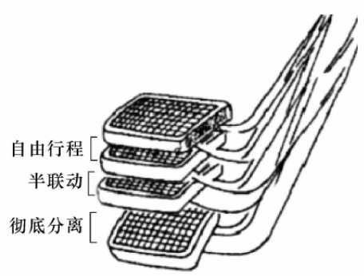  离合器踏板是离合器的操作机构，用以控制发动机与传动系统结合或脱离，从而实现动力的传递或切断，离合器踏板安装在驾驶室的左下方。  操纵离合器踏板时，要遵循一快、一慢、一停顿、再一慢、再一快的操作原则  3.变速器的正确操作  变速器主要是在发动、行驶、倒车时使用，变速器的操作方法如下:  左手握稳方向盘，右手掌心自下轻贴手柄，五指自然握住手柄。用手腕使关节的力量将变速杆前握或后拉，以实现摘挡或挂入某一选定的挡位，换挡时要做到及时、正确、平稳、迅速、到位。  4.制动器的正确操作  汽车制动分为缓慢制动(可预见性制动)、紧急制动、联合制动和间歇性制动。一般情况下，缓慢和紧急制动在车轮抱死和停车前，都要将离合器踏板踏到底，以便使发动机不熄火和有利于重新变换车速。  - 制动器的操作要领  ①应根据不同的制动装置以及所要求的制动效果，分别采用先轻踏再逐渐加重或随踏随放等方式，制动踏板的踏下程度，实现平稳减速、停车。  ②气压制动踏板的应用应有“轻—重—轻”的过程  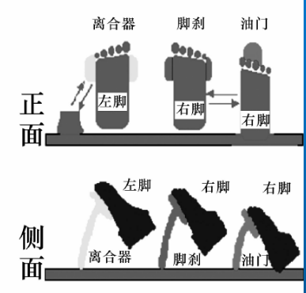  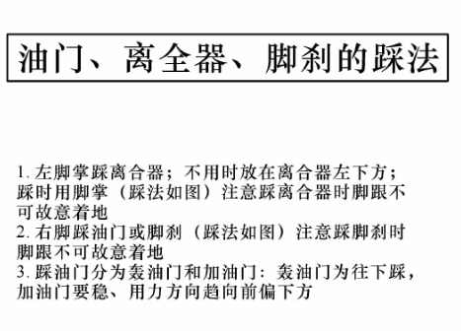  ③在中速挡以上挡位运行时停车，在顺序上应做到“三先三后”，即先踩制动踏板，后踩离合器踏板，先拉手刹制动器，后脱入空挡，先抬离合器踏板，后松制动踏板。  (2)驻车制动器的操作要领  ①紧拉:右手五指握住驻车制动拉杆快速用力向上拉紧，此时仪表盘驻车  制动，警告灯亮。  ②放松:右手五指握住驻车制动拉杆先向上用力提起后，用拇指压下制动拉杆顶端的按扣，再将制动拉杆放松至底部，这时驻车制动解除、警告灯熄灭。  (3)操作注意事项  ①无论在任何情况下停车，从离开车时都要拉紧驻车制动拉杆，应养成良好的习惯，驻车制动器使用时必须拉紧拉杆。否则起步时易忘记放松驻车制动拉杆，强行起步行车会造成制动片的严重磨损。  ②当车辆起步时，驾驶员感觉车辆起步沉重或不能起步应首先考虑驻车制动拉杆是否还未放松，再观察驻车制动警告灯是否熄灭。  5.喇叭和灯亮的正确操作  汽车在使用喇叭时，应注意是否处在允许鸣喇叭的区域或道路上，紧急情况下在不明是否禁鸣区域下用喇叭，为了让行人、其他车辆、牲畜更好地躲避汽车;  三、货车驾驶操作流程  1.正确上、下车  (1)上车的方法  ①要注意车的周围，特别是后方来的车辆，用乎轻轻打开车门，不要将车门开得过大。  ②左手扶车门，右乎扶转向盘上部，按右脚、腰、上身的顺序进入车内。  ③轻关车门，为了防止车门关不严，最好在门关到10 cm左右时停一下，再用力关上。  ④确定已经关好车门后，系好安全带再启动。  (2)下车的方法  下车前要拉手刹，熄灭发动机，将变速杆放到空挡，停车操作完成后，才能下车。  ①注意周围特别是后方的交通情况，观察左中右后视镜。  ②车门少开一点，再次确认交通情况，采用二次开门法。  ③打开车门，迅速下车，注意车门不要开得过大。  (1)配载原则  ①充分利用车辆载重量及容积，不甩货;  ②货物混装严格;  ③重不压轻，大不压小，铁不压木，木不压纸等;  ④中转、急件、合同货物先运;  ⑤先装远，后装近;  ⑥堆垛稳固、受力均匀，尽量直达运输。  (2)整理、准备  填制“货物交接清单”，完成承运人、托运人与货运车辆司机间的货物交接和运输责任的区分。
知识点检查 | 1、教师随机提问问题  2、学生回答  3、师生点评
模拟实训 | 实训任务——货运汽车操作  实训内容——车辆发动机点火与熄火  车辆起步及停车  车辆档位变换及变速行驶  车辆倒车形式

